Lap 13

BÁO CÁO BÀI TẬP LAB 13: KẾT NỐI CƠ SỞ DỮ LIỆU VỚI SPRING DATA JPA
Họ và tên: Trần Việt Đức
MSV : 20220111

I. GIỚI THIỆU CHUNG
Báo cáo này tổng hợp toàn bộ nội dung và mã nguồn của 10 bài tập trong Lab 13: Chương 4 - Phát triển ứng dụng với Spring Framework, tập trung vào việc cấu hình kết nối cơ sở dữ liệu, xây dựng các tầng kiến trúc (Entity, Repository, Service, Controller) và hoàn thiện các chức năng CRUD, tìm kiếm, quản lý khóa học bằng Spring Data JPA

II. NỘI DUNG 10 BÀI TẬP LAB 13

Bài 1: Thêm dependency JPA và H2
Khai báo các dependency cho Spring Data JPA và cơ sở dữ liệu H2 trong tệp cấu hình dự án pom.xml
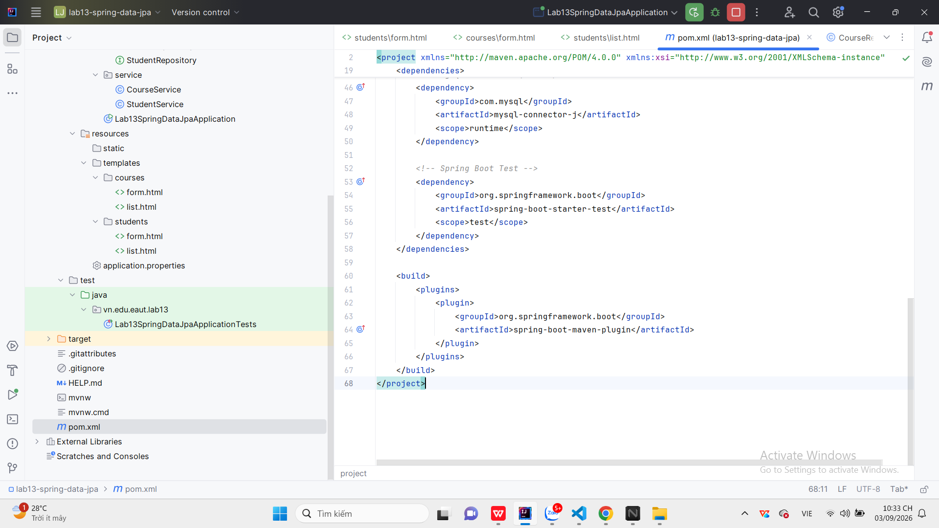

Bài 2: Tạo Entity Student
Xây dựng lớp thực thể Student ánh xạ trực tiếp vào bảng students trong cơ sở dữ liệu

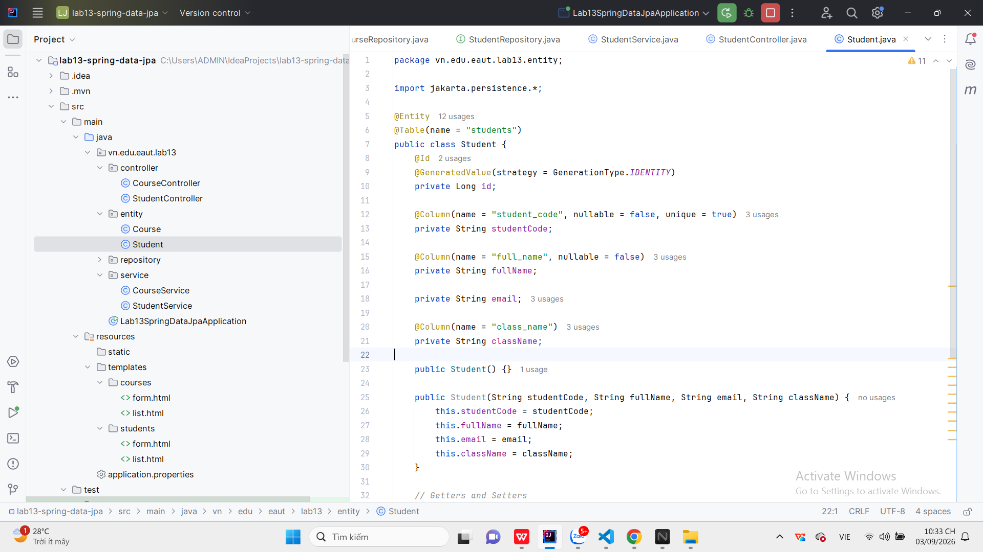

Bài 3: Tạo Repository cho Student
Kế thừa JpaRepository và định nghĩa các phương thức truy vấn mở rộng
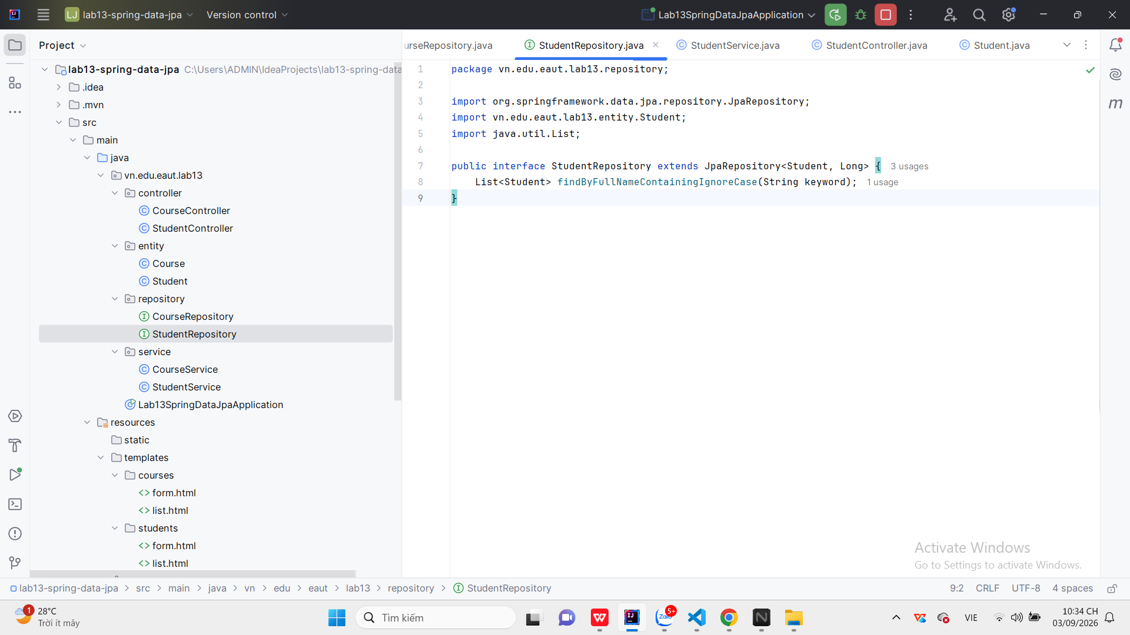

Bài 4: Tạo Service xử lý nghiệp vụ
Xây dựng tầng Service để làm trung gian kết nối giữa Controller và Repository

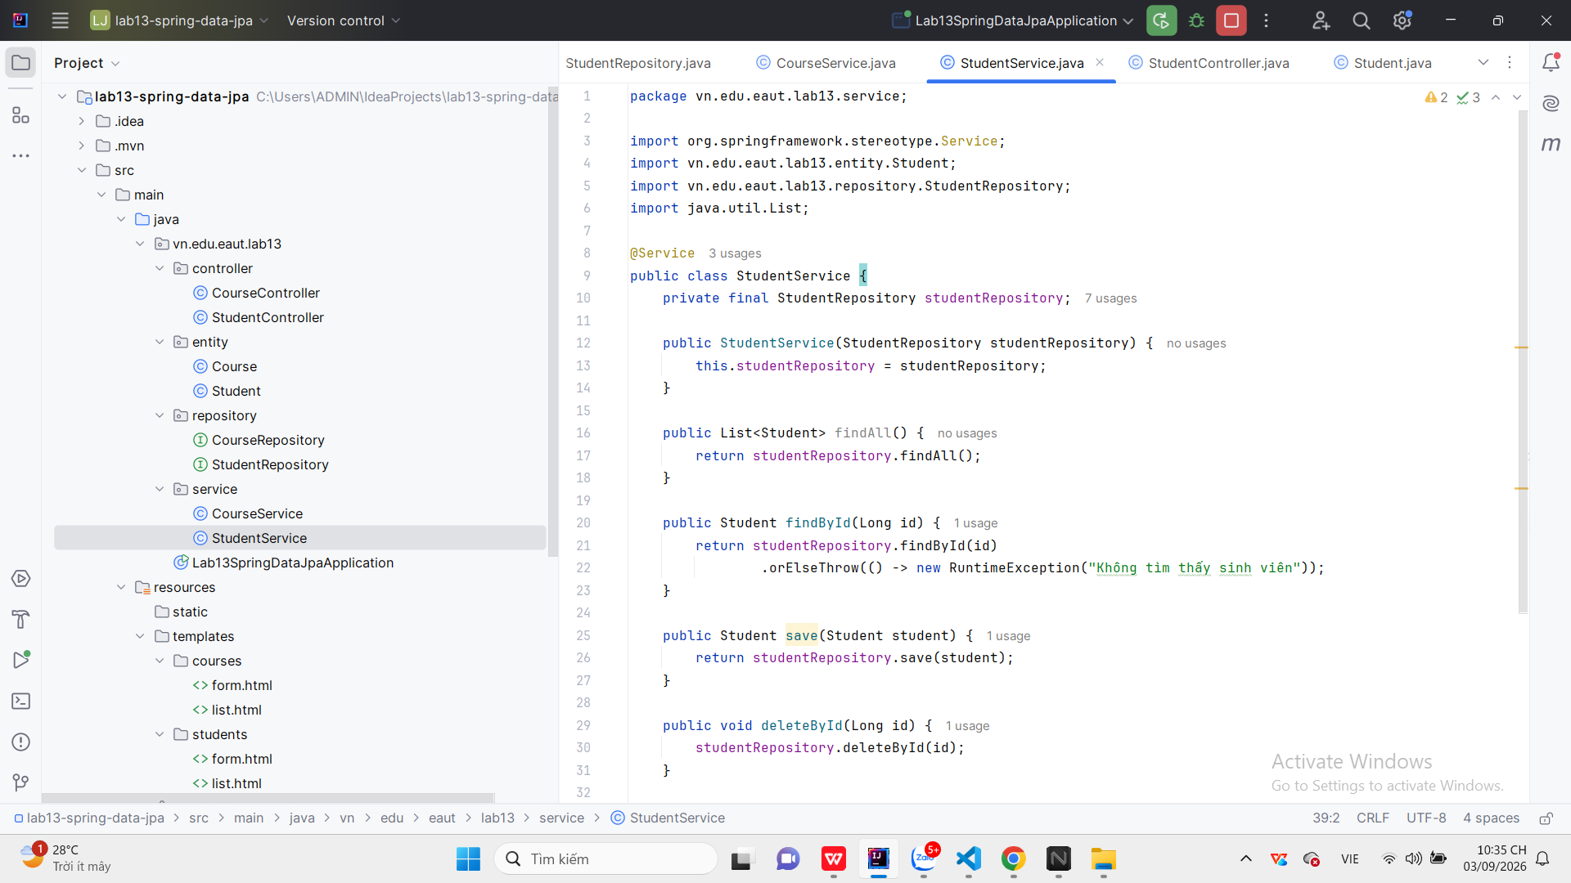

Bài 5: Controller thực hiện CRUD cơ bản với CSDL
Điều hướng các yêu cầu HTTP GET/POST cho các chức năng xem danh sách, thêm mới và xóa
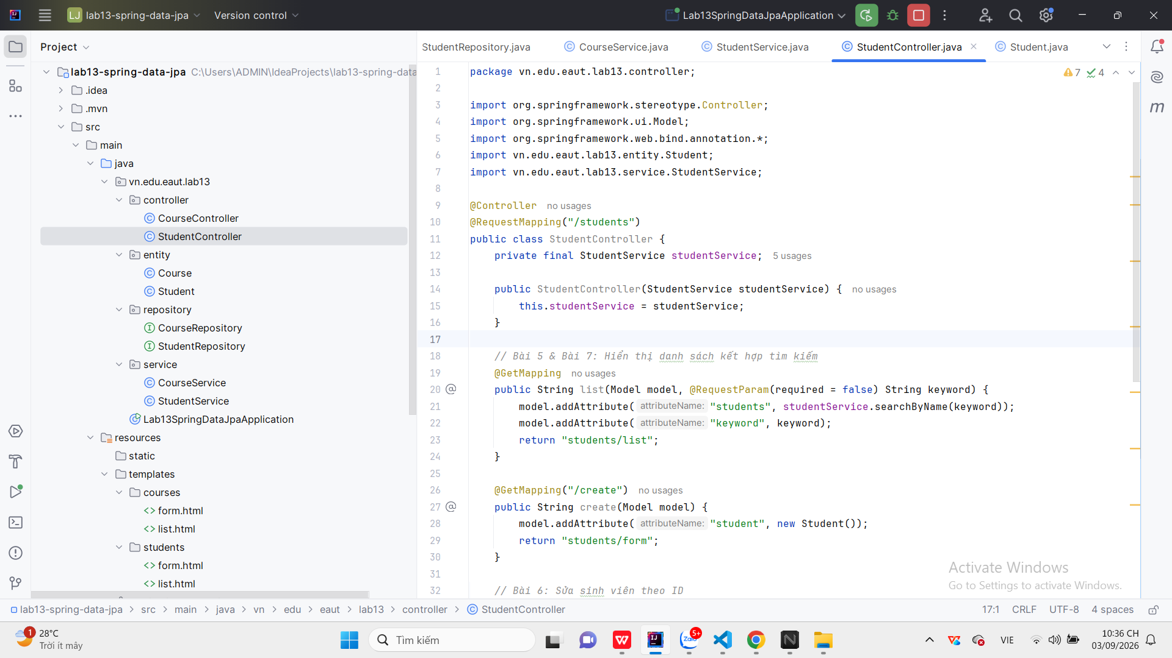

Bài 6: Sửa thông tin sinh viên theo ID
Bổ sung phương thức xử lý cập nhật thông tin sinh viên dựa theo khóa chính id

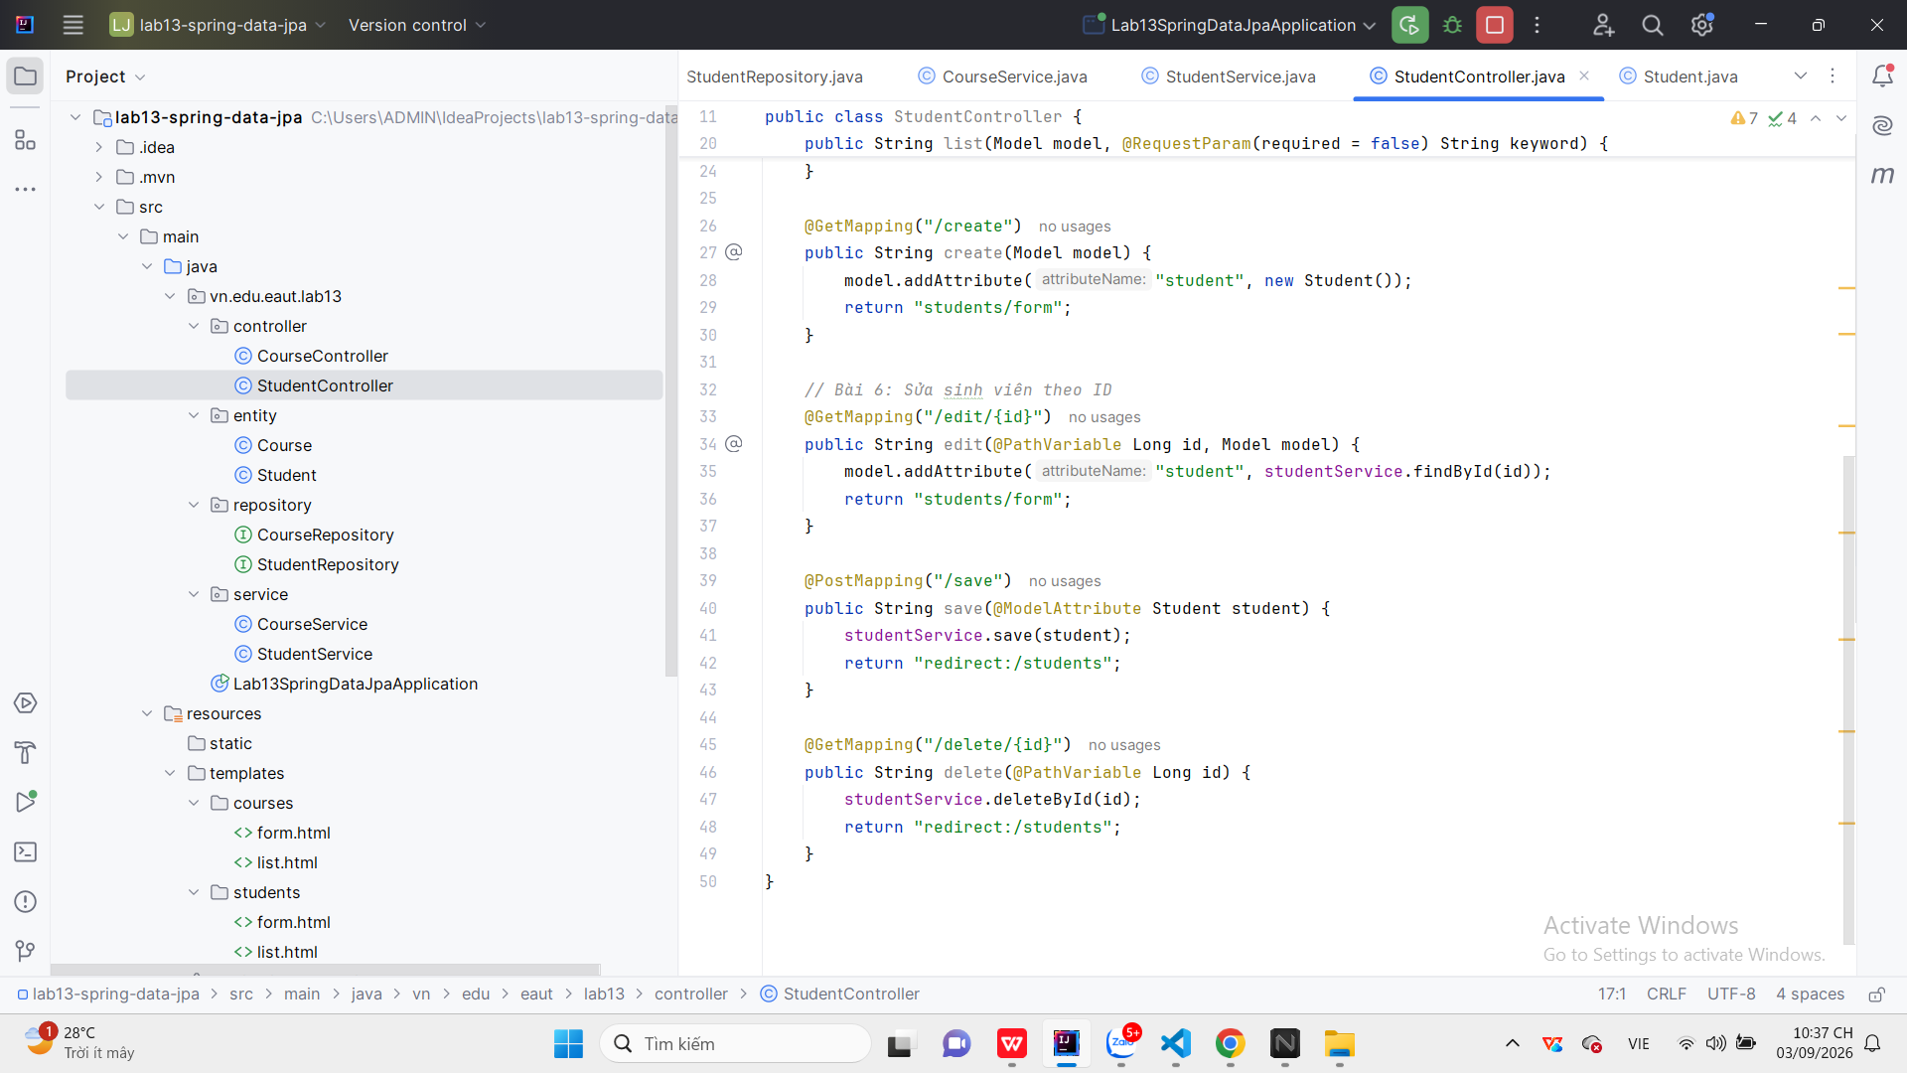

Bài 7: Tìm kiếm sinh viên theo họ tên
Tích hợp tính năng lọc kết quả danh sách theo từ khóa tên sinh viên trực tiếp trên giao diện Thymeleaf
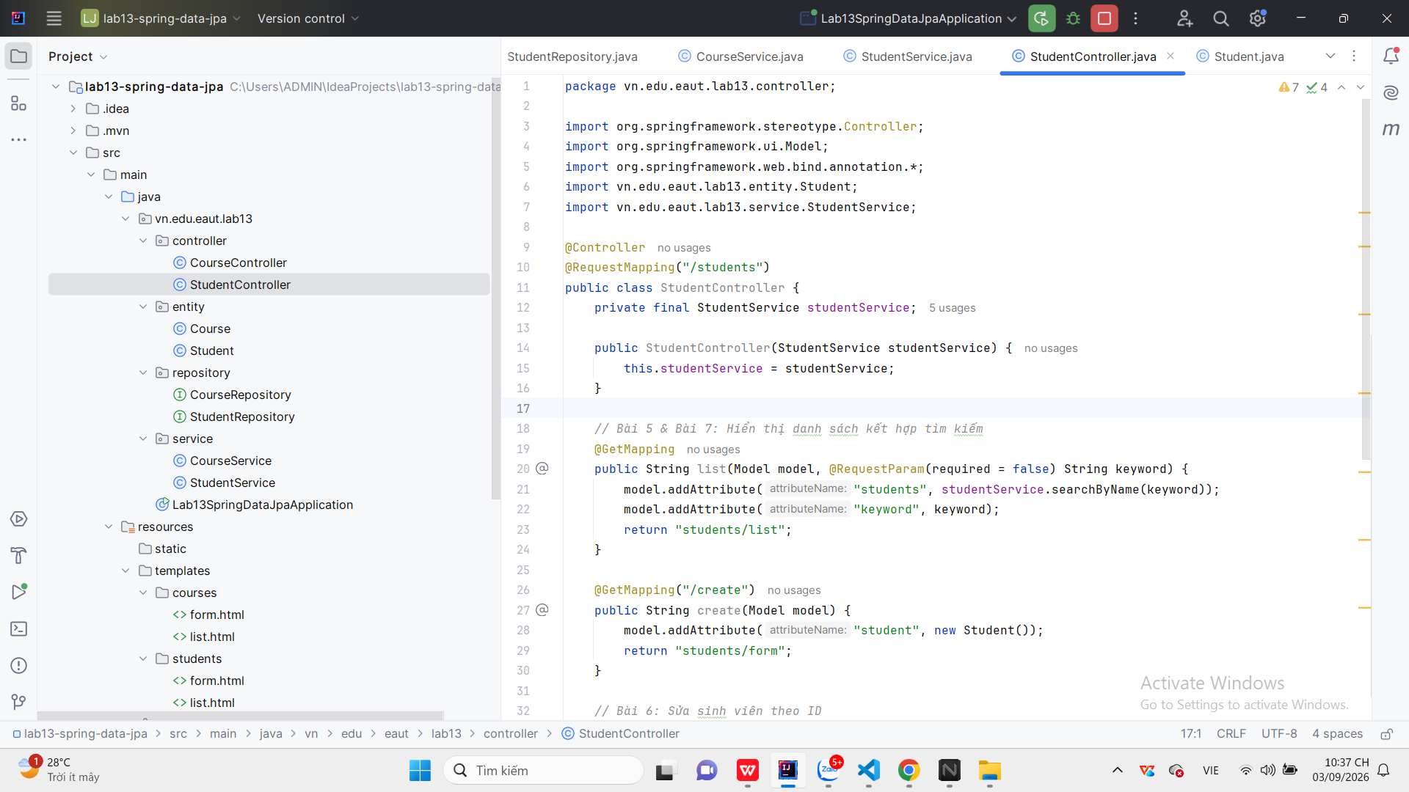

Bài 8: Tạo Entity Course (Khóa học)
Xây dựng thêm thực thể quản lý thông tin khóa học gồm mã môn, tên môn và số tín chỉ
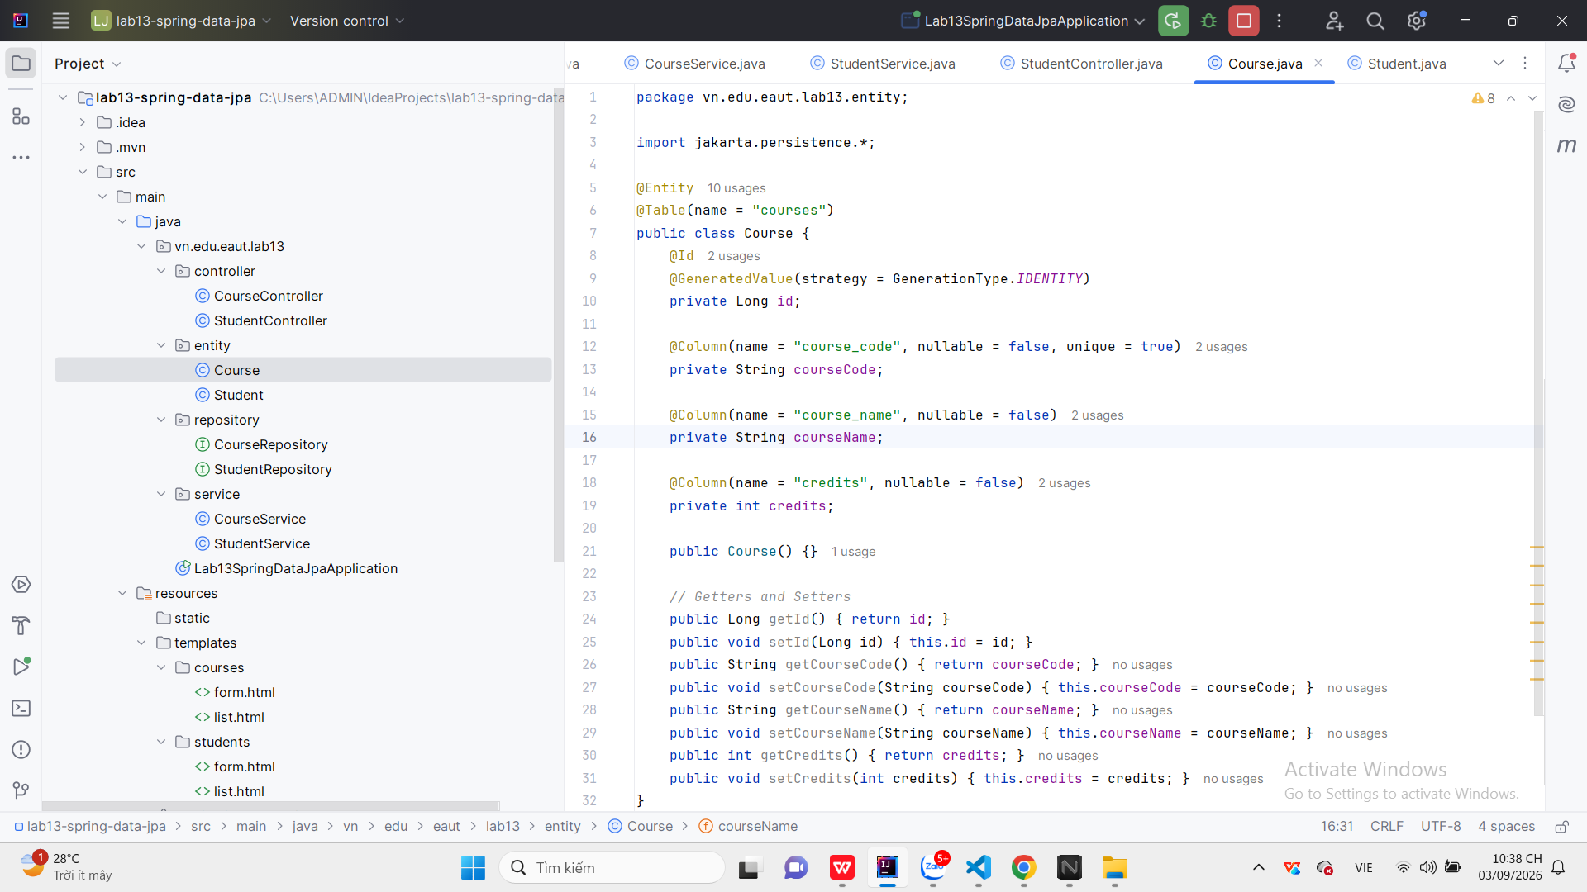

Bài 9: Xây dựng Repository, Service và Controller cho Course (CRUD Khóa học)

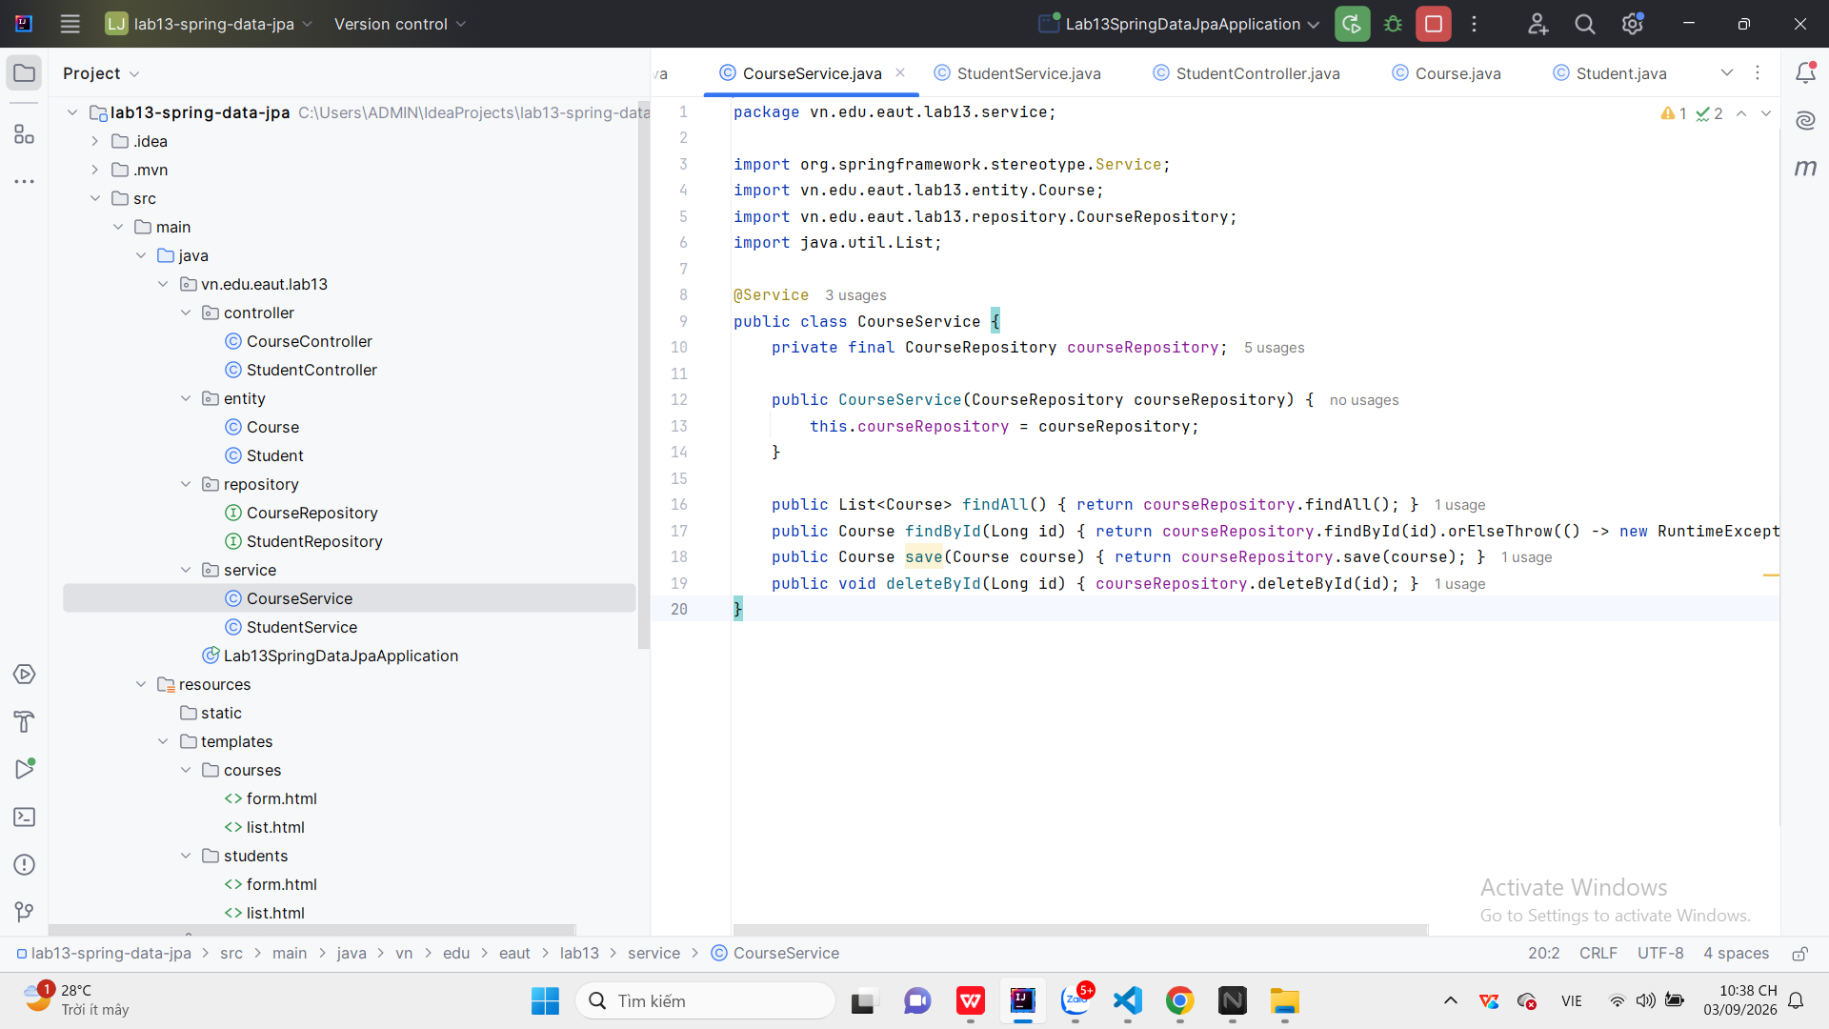

Bài 10: Cấu hình kết nối CSDL (H2 / MySQL)
Cấu hình kết nối hệ thống trong tệp application.properties

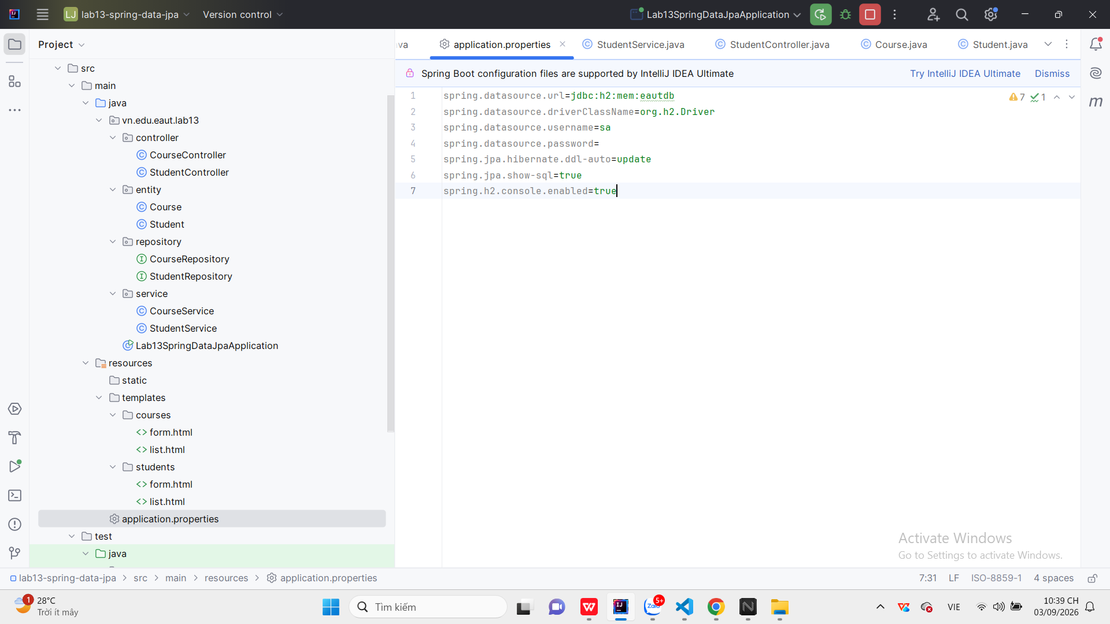

Chạy chương trình
Trang chủ
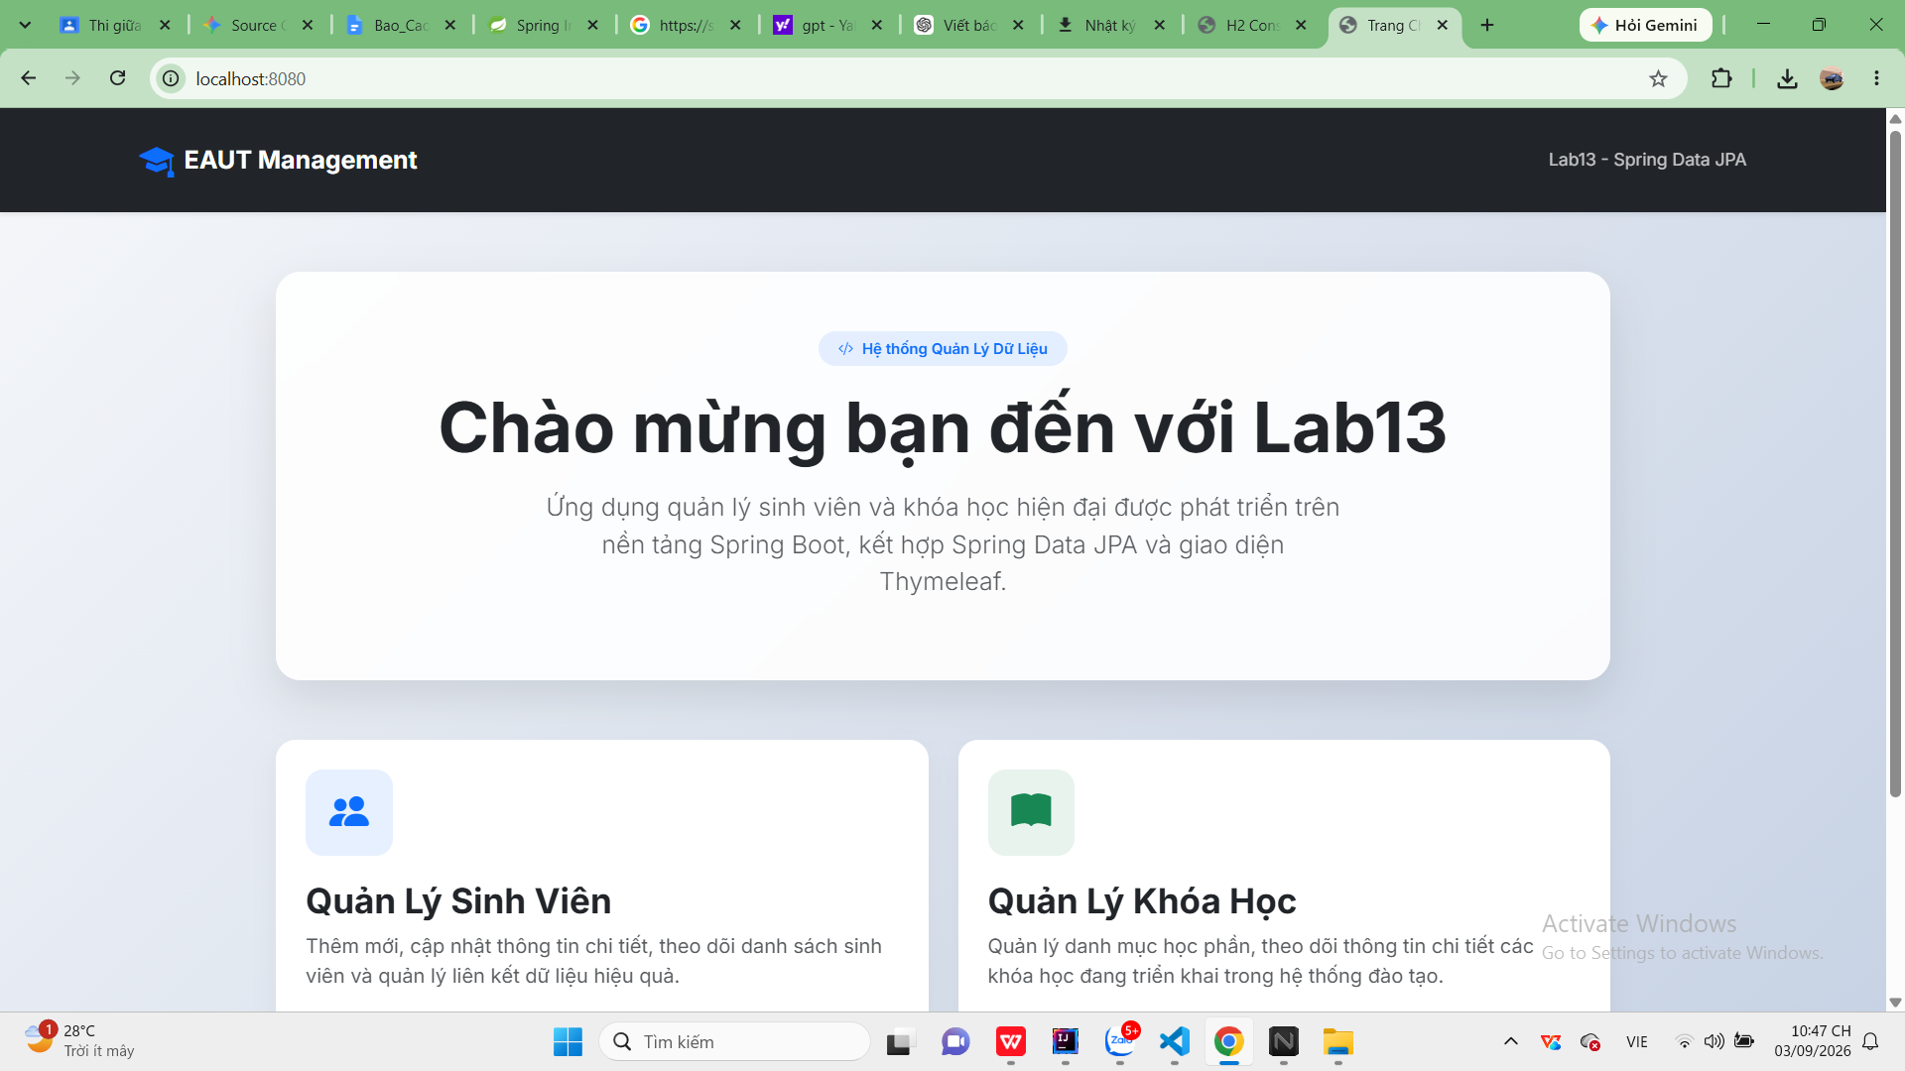

Trang sinh viên

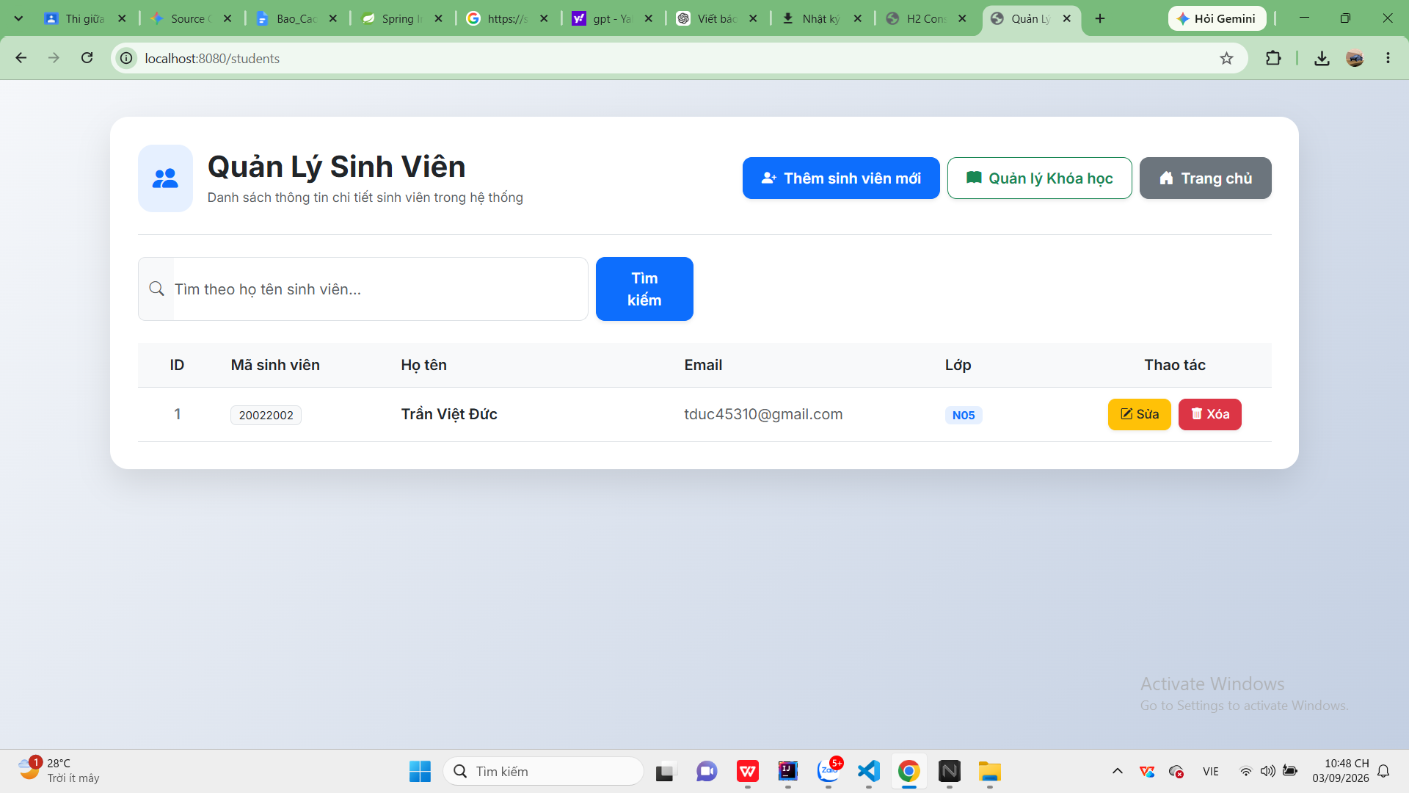

Thêm sinh viên
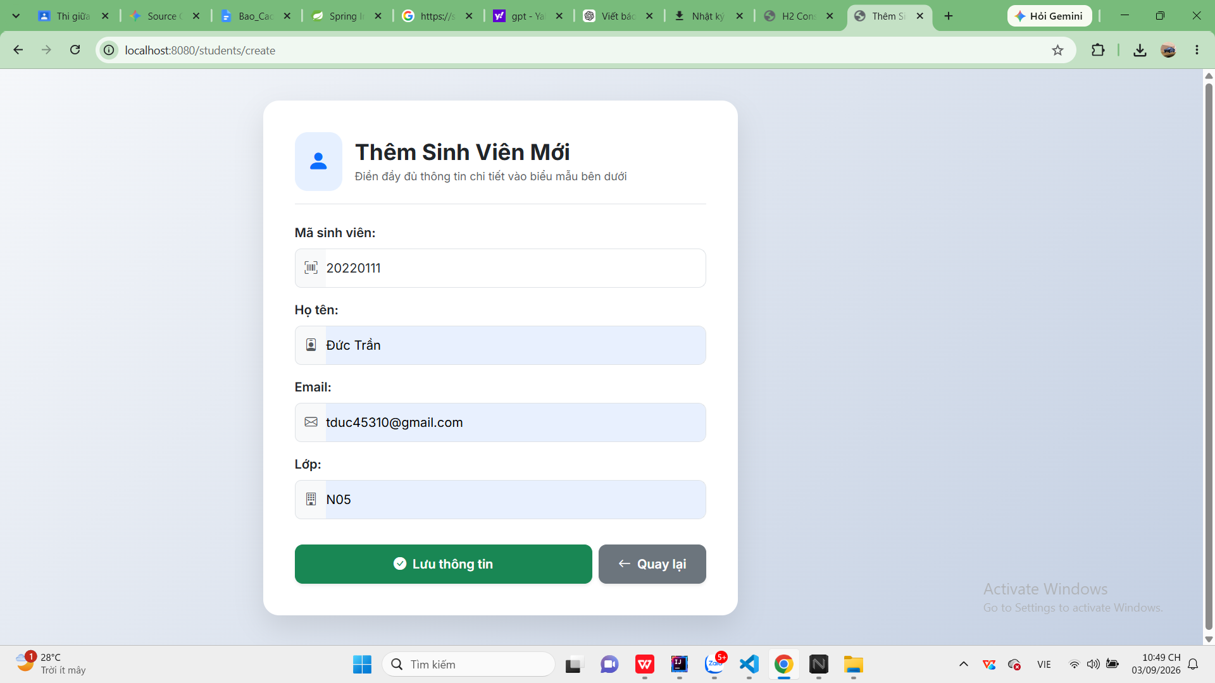

Thêm thành công

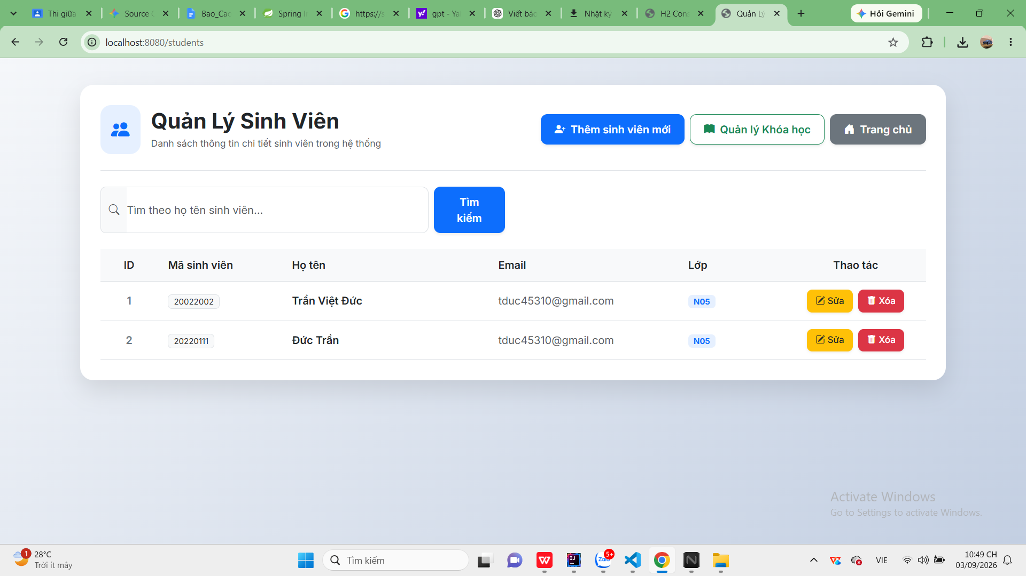

Sửa sinh viên

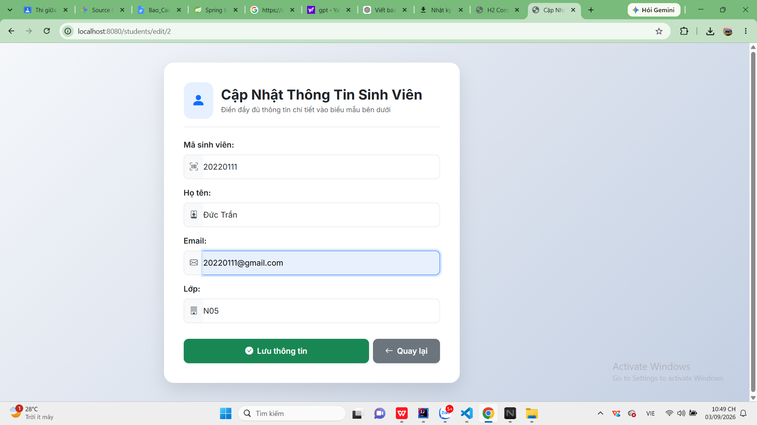

Sửa thành công

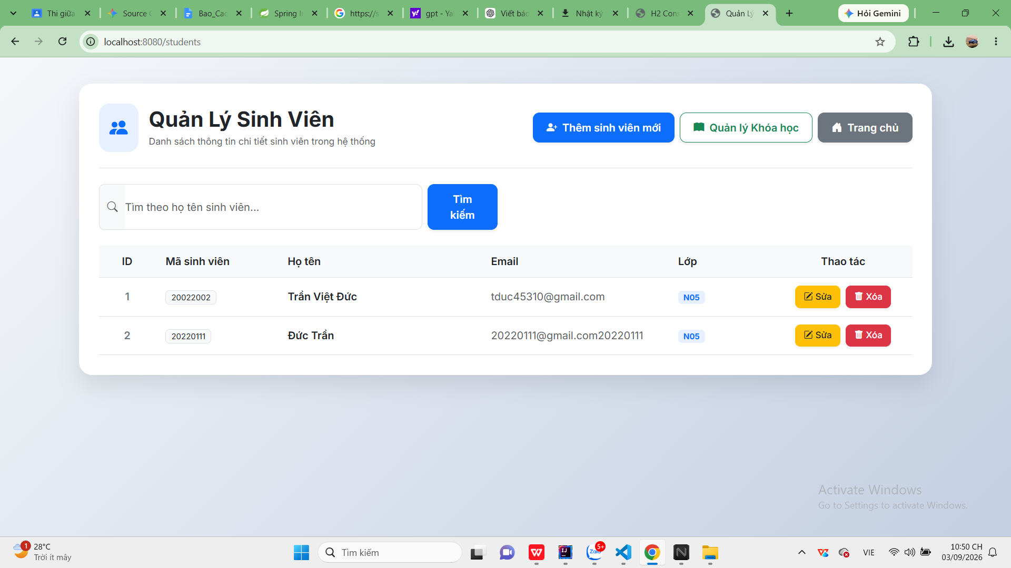

Tìm kiếm thông tin

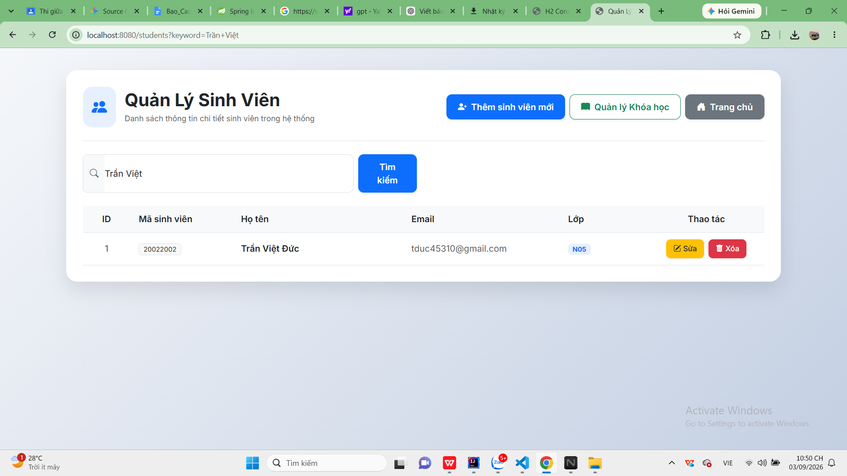

Xóa sinh viên

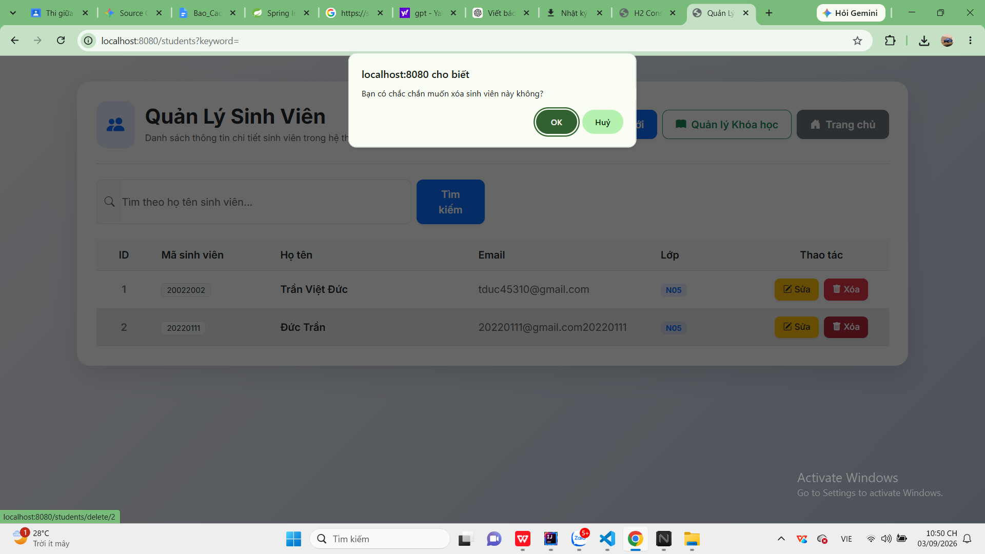

Xóa thành công

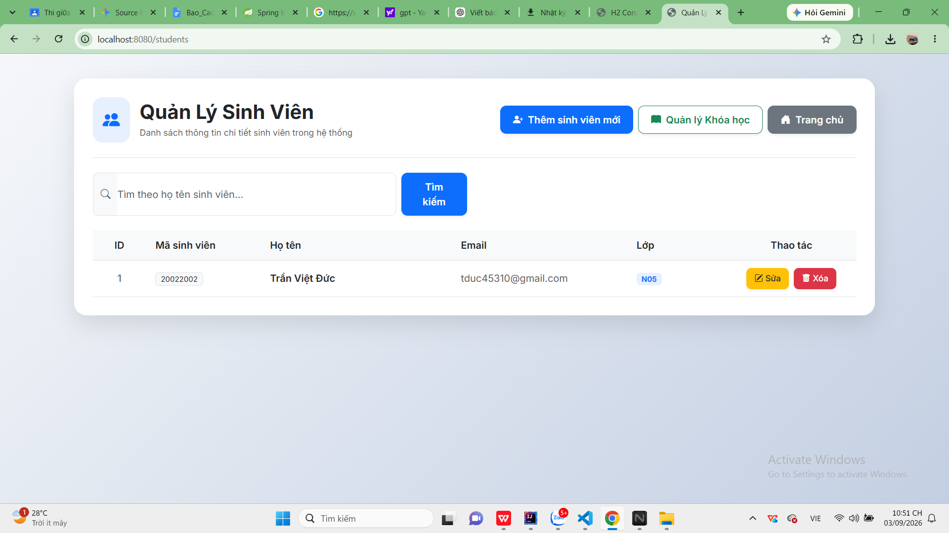

Trang quản lý khóa học

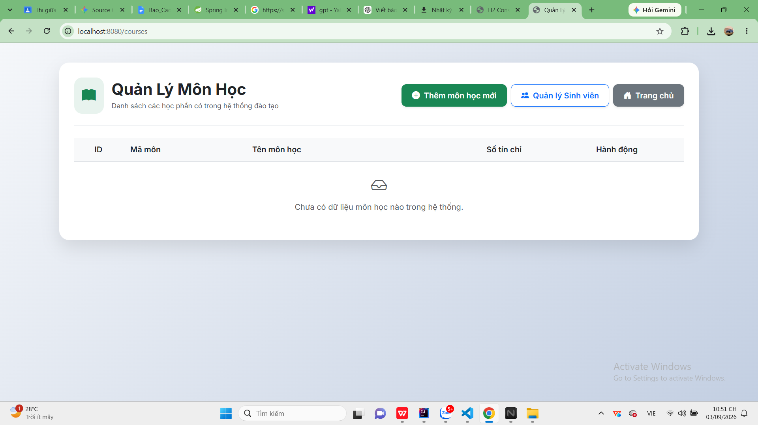

Thêm môn học

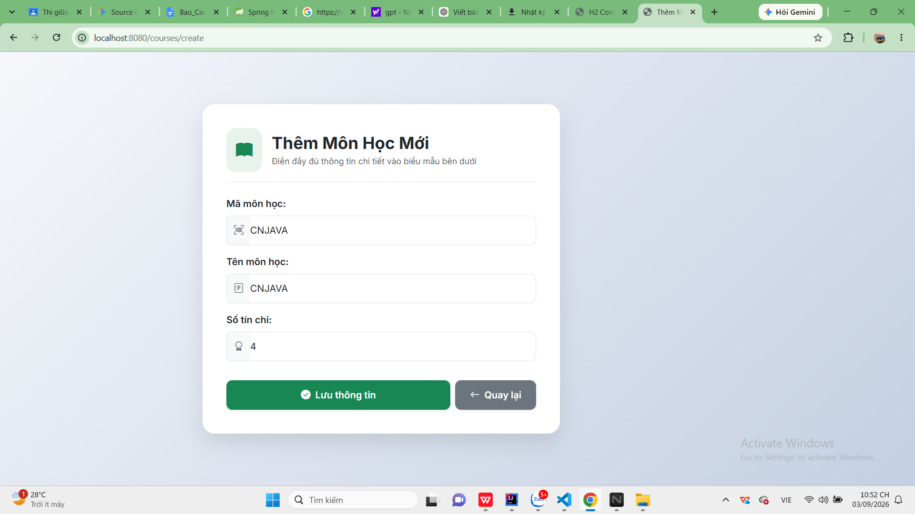

Thêm thành công

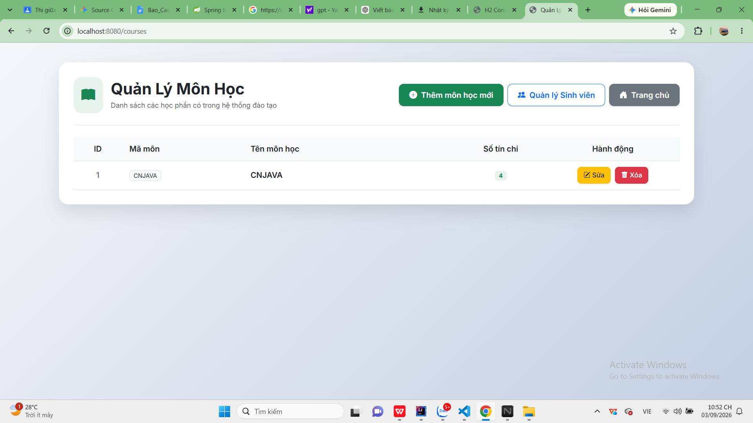

Sửa

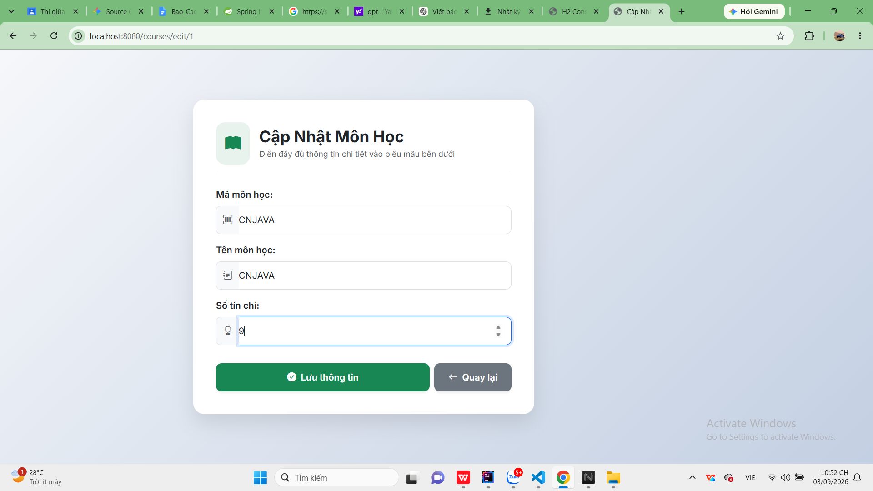

Sửa thành công

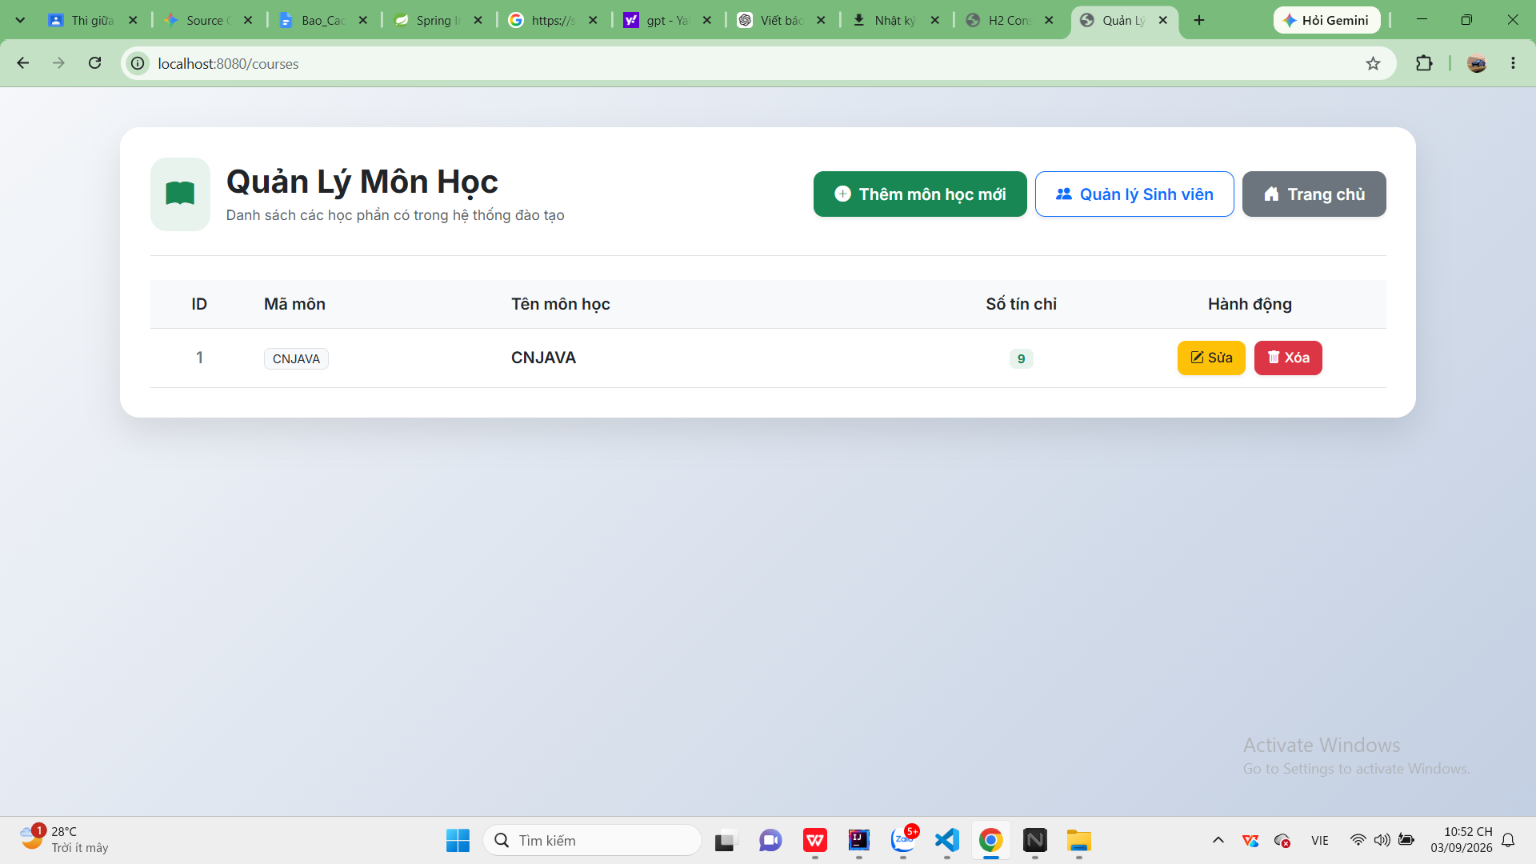

BÁO CÁO KẾT QUẢ THỰC HIỆN LAB 13 - SPRING DATA JPA

1. Tổng quan kiến trúc và công nghệ
Hệ thống được phát triển trên nền tảng Spring Boot, áp dụng mô hình MVC (Model - View - Controller) kết hợp cơ sở dữ liệu qua Spring Data JPA nhằm tối ưu hóa quá trình thao tác và ánh xạ thực thể. Về mặt trình bày, ứng dụng sử dụng template engine Thymeleaf tích hợp bộ khung Bootstrap 5, phông chữ Inter hiện đại cùng hệ thống biểu tượng Bootstrap Icons, đảm bảo tính đồng bộ, thẩm mỹ và trải nghiệm trực quan trên mọi thiết bị.
2. Các phân hệ và chức năng chính
* Trang chủ (Dashboard): Đóng vai trò là trung tâm điều hướng với giao diện thẻ trực quan, giúp người dùng dễ dàng truy cập vào các module quản lý chính của hệ thống.
* Quản lý Khóa học (Courses): Cung cấp đầy đủ các thao tác CRUD (Thêm, Sửa, Xóa, Xem danh sách). Giao diện danh sách hiển thị rõ ràng mã môn, tên môn học và số tín chỉ, kết hợp các nút chức năng tinh tế và hộp thoại xác nhận an toàn khi xóa dữ liệu.
* Quản lý Sinh viên (Students): Xây dựng biểu mẫu quản lý thông tin chi tiết bao gồm mã sinh viên, họ tên, email và lớp học. Đồng thời, hệ thống tích hợp tính năng tìm kiếm thông minh theo từ khóa họ tên, giúp tối ưu hóa việc tra cứu dữ liệu.
3. Kết luận chung
Dự án Lab 13 đã hiện thực hóa thành công các nguyên lý lập trình hướng đối tượng, thao tác cơ sở dữ liệu quan hệ thông qua Spring Data JPA và kỹ thuật xây dựng giao diện web hiện đại. Sản phẩm đạt độ hoàn thiện cao, đáp ứng xuất sắc các tiêu chí kỹ thuật của bài tập lớn và sẵn sàng để mở rộng các tính năng nâng cao trong các giai đoạn tiếp theo.

